Сценарий народного праздника «Сороки»
Цель праздника: познакомить детей с народными приметами, с русскими православными обычаями.
Задачи:
Пробудить в детях интерес к русскому фольклору;
Воспитать гостеприимство, желание быть добрыми, щедрыми, уважительно относиться к русскому народному творчеству;
Расширить представление детей о жизни в старину;
Создать у детей праздничное настроение при общении с русским фольклором;
Показать взаимосвязь устного, хореографического и музыкального народного творчества.
Оборудование: Колокольчик Два солнышка и лучики на листе бумаги
Ход праздника
(дети входят в зал с закличкой)
Ой, кулики, жаворонушки
Прилетайте к нам у водонушки.
Летел кулик из-за моря,
Принес кулик девять замков.
«Кулик, кулик, замыкай зиму, отпирай весну, тепло летечко!»
1 Ведущий-Здравствуйте гости дорогие. Сегодня мы с вами собрались, что бы отпраздновать весенний праздник Сороки.
В каждом селе, в каждой деревне в старину были праздники, посвященные народному календарю. Месяц март особенно богат празднествами. Каждый из них проводился по-особенному. Молодежь собиралась на посиделки, чтобы себя показать и на других посмотреть.
2 Ведущий И сегодня мы с вами собрались, чтобы отпраздновать день встречи весны — «Сороки». В старину говорили, что именно 22 марта в «Сороки» прилетают из теплых стран 40 птиц, первая из которых - жаворонок. В народе говорили: «Жаворонок весну благословил», «За жаворонком сорок пичуг на Русь пробираются».
3 Ведущий В старину было принято закликать весну различными «закличками».
-Ребята, давайте мы с вами позовем весну, для того чтобы она быстрее пришла!
«Жаворонки, жавороночки,
Прилетите к нам,
Принесите нам лето тёплое,
Унесите от нас зиму холодную;
Нам зима холодная надоскучила,
Руки, ноги отморозила»

«Весна, весна красная!
Приди весна, с радостью, с радостью.
Со льном высоким,
С корнем глубоким,
С хлебом обильным»

«Жаворонки прилетите,
Студену зиму унесите,
Теплу весну принесите:
Зима нам надоела,
Весь хлеб у нас поела,

И соломку подбрала,
И мякину подняла.
Уж вы, кулички-жаворонки,
Солетайтеся, сокликайтеся»

1 Ведущий -А теперь, честной народ, становись на хоровод.
(Берем детей, ставим их в кружок, поем песню Веснянка)
Стало ясно солнышко припекать, припекать, (идем по кругу)
Землю словно золото заливать, заливать.
Громче стали голуби ворковать, ворковать, (идем с руками наверху)
Журавли вернулись к нам опять, к нам опять.
А в лесу подснежники расцвели, расцвели.(сходимся внутрь, поднимаем ручки)
Много цвету вешнего у земли, у земли.(расходимся из круга)
Ой ты ясно солнышко посвети, посвети!(вокруг себя с руками наверху)
Хлеба, земля-матушка, уроди, уроди!(хлопаем 4 раза одинарных и 2 тройных)
2 Ведущий -Молодцы ребята!
-А давайте с вами поиграем в игру «Жаворонок»
Игра «Жаворонок»
По считалке выбирается «жаворонок». В руке у него колокольчик. Он входит в круг, который образуют играющие, и бегает в нем. Все говорят:
в небе жаворонок пел,
колокольчиком звенел,
порезвился в тишине,
спрятал песенку в траве.
Тот, кто песенку найдет,
будет весел целый год.
Затем играющие закрывают глаза, «жаворонок» выбегает за круг и звенит в колокольчик. Затем осторожно кладет его за чьей-либо спиной. Тот, кто догадается, у кого за спиной лежит колокольчик, становится жаворонком.
По считалочке выбирается ведущий и играем с детьми.
Сидел петух на лавочке,
Считал свои булавочки.
Раз, два, три —
Это будешь ты!
3 Ведущий -Молодцы ребята!
-Скажите, а вы любите отгадывать загадки? (даааа)
Давайте проверим, как вы справитесь. Слушайте внимательно:
Всех перелетных птиц черней,
В пашне ищет он червей,
Взад-вперед по пашне вскачь,
А зовется птица… (грач)

Молод конь за морем бывал,
Спереди шильце,
Сзади вильце,
На груди белое полотенце. (ласточка)

В лесу ночном горюет птица,
Она назвать себя боится.
-ку-ку.. ку-ку..
Не спит опушка,
А птицу эту звать... (кукушка)

Бела как снег,
Черна как жук,
Зелена как луг,
Вертится как бес,
И повертка в лес. (сорока)

Мы построили вдвоем
Для гостей весенних дом,
А верней сказать – дворец.
Прилетай сюда… (скворец)

Между гор,
Между дол
Бежит белый конь. (ручей)

Красная девушка
По небу ходит. (солнце)

1 Ведущий - Молодцы!
-У нас есть для вас еще одна интересная игра.
Игра солнышко
Делимся на 2 команды. Раздаем детям кусочки двух целых рисунков с изображением солнца. Выигрывает команда, которая быстрее выложит солнышко.
2 Ведущий - Мы сегодня и играли ,и хоровод водили , и загадки отгадывали …осталось ещё спеть .
(Выстраиваем детей в круг, поем, водим хороводные рисунки)
Ой, бежит ручьем вода,
Нету снега, нету льда.
Ой, вода, ой, вода,
Нету снега, нету льда.

Прилетели журавли
И соловушки малы.
Журавли, журавли
И соловушки малы.

Мы весняночку поем,
Весну красную зовем.
Ой, поем, ой, поем,
Весну красную зовем.
3 Ведущий -Ребята, какой праздник мы сегодня праздновали? («Сороки»)
Сегодня мы с вами узнали, как празднуется этот замечательный праздник весны. В старину существовал обычай, согласно которому на Сороки пекли печенье в виде жаворонков, мы хотели бы вас угостить нашим печеньем.
(Раздаем детям выпечку)
1 Ведущий Наш праздник подошел к концу. Мы так дружно, с жаворонками, Весну зазывали. Теперь она к нам, непременно, придет и согреет нас своим теплом! А нам с вами пора прощаться.
До свидания!
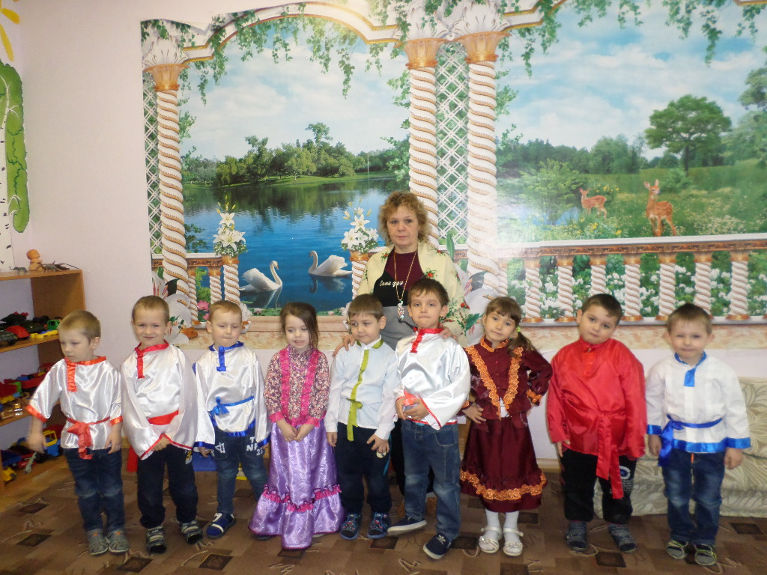
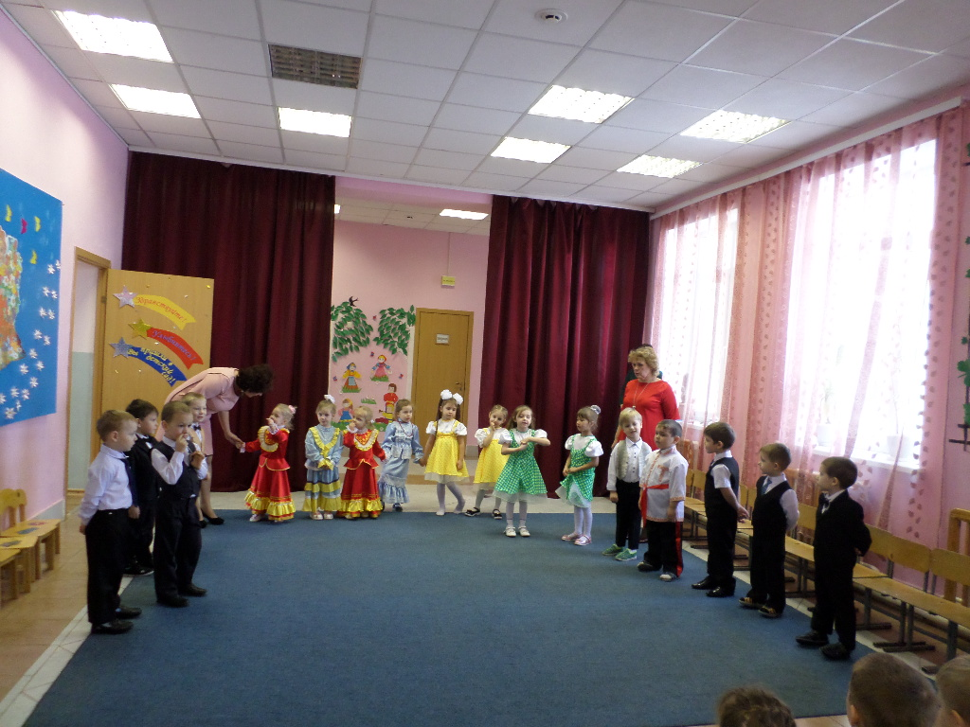
Осенины.
